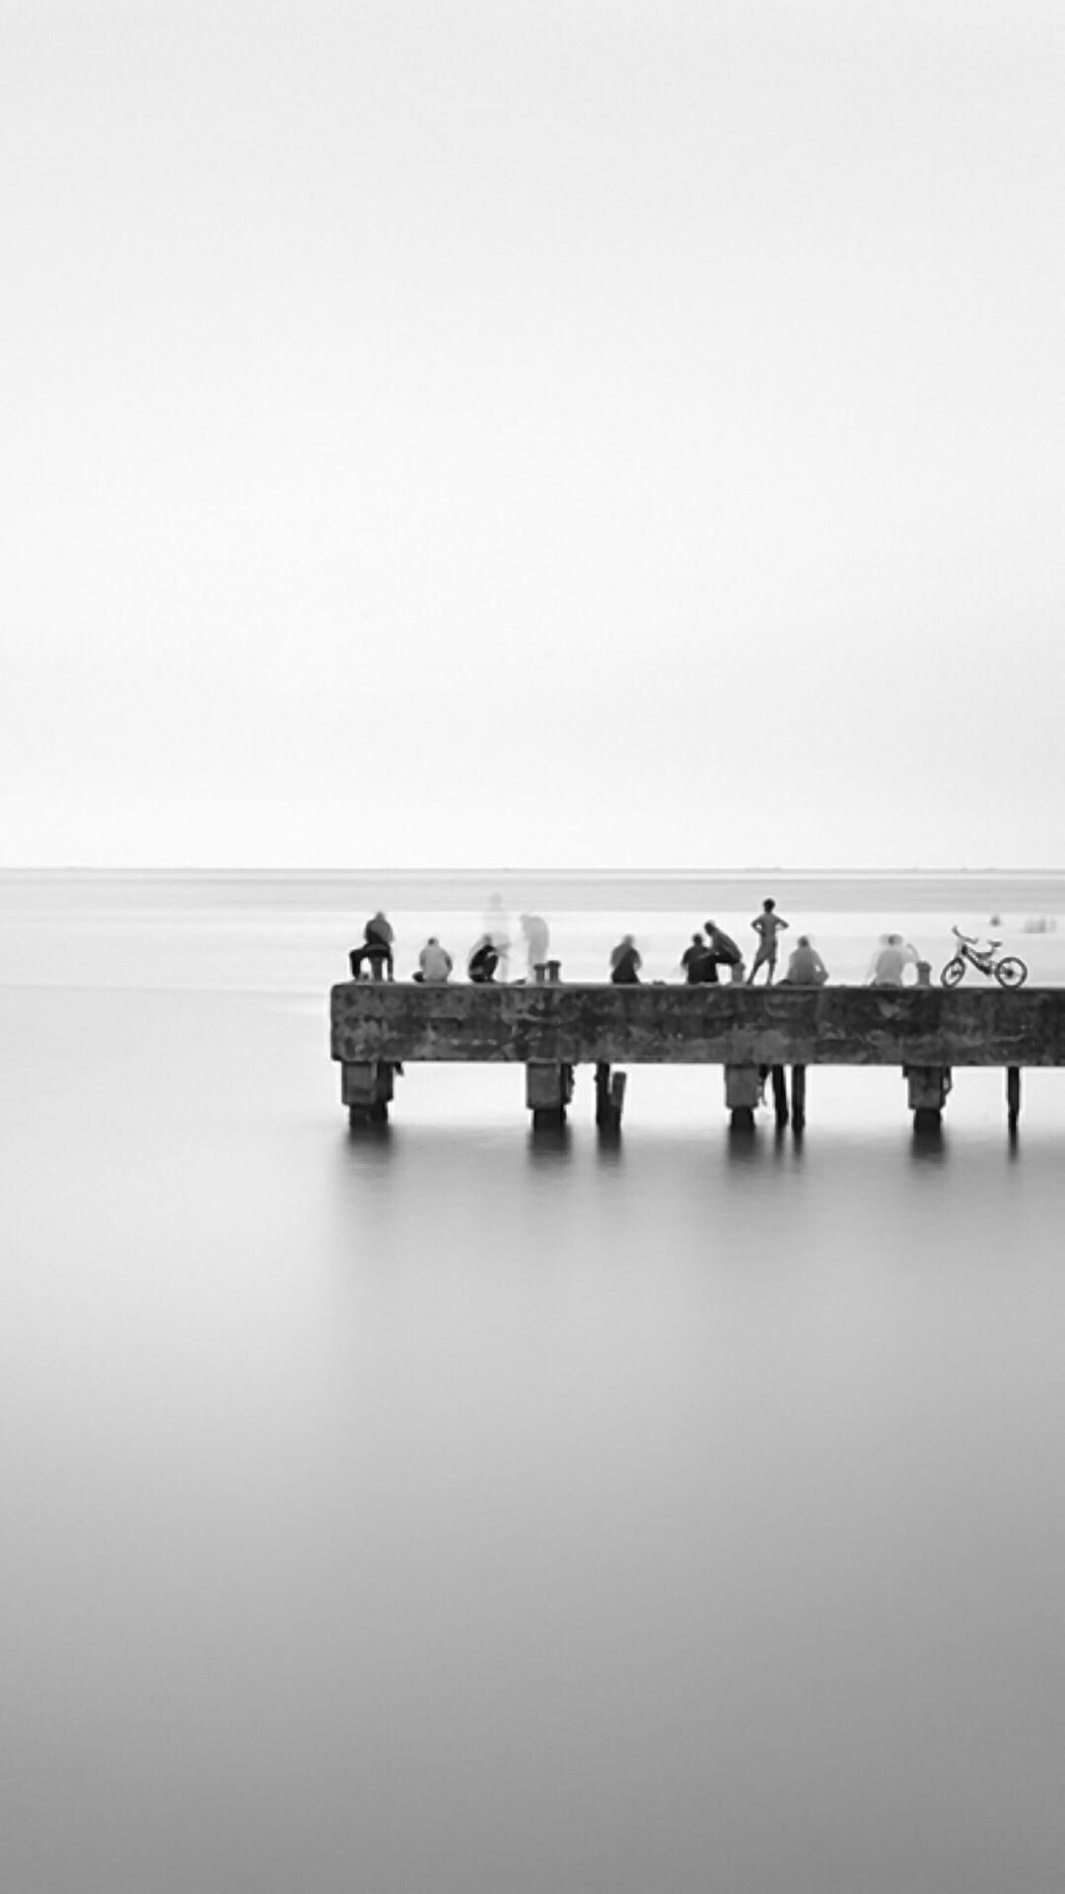

**职业生涯规划书**

目 录

前言与自我介绍 2

前言 2

自我认知 2

环境与职业认知 4

就业环境 4

从业者素质 5

职业目标 5

近期目标 5

远期目标 6

职业实施措施 6

实施措施 6

计划适时调整 7

差距和相关对策 7

结束语 8

# 前言与自我介绍

## 前言

“机会是留给有准备的人”机会是不会等人的，机会近在眼前，远在天边。对于有准备的人来说，机会就是近在在眼前的，对于毫无准备，只想着天上掉馅饼这种好事的人，机会就是远在天边的。狄更斯曾经说过这样一句话：“机会不会上门来找，只有你找机会”想要找到机会，并且抓住机会，就要先计划好自己的人生，并且朝着自己计划的这个方向不断的努力，最终机会会被你紧紧的握在手中，“机不可失，失不再来”。要想紧紧抓住机会，就必须认清自己的现状，认真规划自己的职业生涯。

## 自我认知

小结：我认为自己明确职业兴趣及方向，有一定的能力优势，但是也有一定的能力劣势，所以要发挥自己的优势，培养自己不够的能力。平时要多对自己的不足进行强化的训练，譬如，要多练练写作，多看一些课外书，拓宽自己的视野，等等。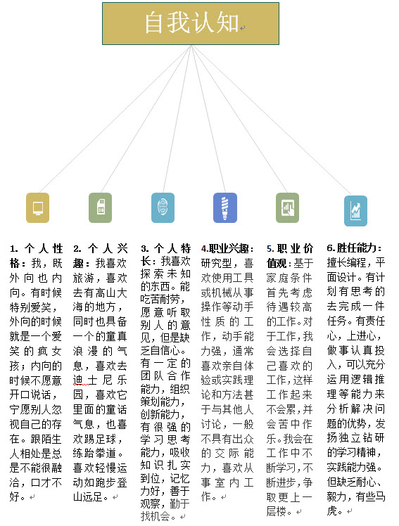

# 环境与职业认知

## 就业环境

计算机行业在国内的就业形势是很好的，现在毕竟是互联网经济时代，人们生活已经离不开计算机和网络了，而且国家也对信息的安全相当的重视了，一定程度上也规范了计算机行业，行业规范后的发展会越来越好的，计算机在中国的就业环境要比其他行业的发展机会和优惠政策更多一些的，计算机行业中，前景好，收入高的是研发，也就是软件编程技术，软件开发从以技术为导向，逐渐转为面向行业和领域，净化专业化、深度化的市场细分为导向。其中，金融、电力、电信、电子商务（政务）及欧美及对日软件外包六大行业和领域的软件人才需要尤为突出。

## 从业者素质

我的目标是成为网站程序员或者平面设计师，在这两个领域都必须有良好的从业素养要求。

1. 团队精神和写作能力是应该具备的最基本的素质。
2. 计算机专业的从业工作，是需要活到老，学到老，时代在更新，网络在不断的发达，所以我们必须拥有自学能力和善于总结。
3. 一个从业者应该拥有强烈的好奇心，这对于程序员和设计师来说都是非常重要的，只有拥有强烈的好奇心，才是勇攀高峰的源泉和动力所在。

# 职业目标

## 近期目标

在校好好学习认真配合老师的工作，努力学好自己所学的专业知识利用积极参加课外活动的机会和其他课余活动，尽可能提高自己的综合能力同时也要坚持的锻炼身体，拥有一个强健的体魄。为将来走进社会打好基础。参加学校组织举办的所有比赛，在比赛中取得好成绩，在班级内成为学习上进的学生，争取评到区、省三好学生和优秀干部。同时尽可能多的拿到专业培训方面的技能合格证书。为自己的职高生活光芒四射。

2019年到2020年考取平面设计Adobe证书

## 远期目标

**软件工程师专业职业规划图**

**技术方向**

**管理方向**

**纵深发展**

**技术方向**

**设计师**

**网页美工编程**

**开发工程师**

**技术管理**

**项目分析**

**网页设计师**

**自主创业**

**项目经理**

# 职业实施措施

## 实施措施

* 学好各科专业知识，文化知识也要随之跟上。
* 各种考级也必须去考，并且都过关。
* 重视计算机文化基础、和图像图片与处理这一类的专业课程，这些事单招考试和高考都会设计到笔试的课程，强化基础，争取不落下任何知识点，不拖帐，这样会学的更好。
* 积极向老师请教，与老师、同学处理好关系，加强专业学习的需要。
* 有社团活动时要积极参加，在实践中积累更多的经验，听取老师的意见，知错能改，做到及时纠正，下一次绝不再类似的错误。
* 根据自己的能力，在上学期间可以做一点与自己专业相关的事或工作。

小结：首先努力学习，其次考上大学，根据自己的专业实习工作，熟悉一切工作流程后可以自己创业。

# 计划适时调整

## 差距和相关对策

我本是计算机专业的，但是在学校学的知识大多数都是非常基础的，想要在程序员和设计师领域扎根，是需要自己不断学习，虽会靠自己的努力向时间向网络向教材和资料要自己需要的知识，但不管是从理论上来说还是从实际上来说都是有一定差距的。而且周边很少有能在职高中脱颖而出的，像自己在闭门造车，学习和体悟都很有限。

幸亏职业高中的空余时间也还算较多，睡觉的时间游玩的时间和上网看电影的时间都尽量少一点，可以劳逸结合，但是不能疯玩，这样学习时间多一点，踏踏实实，认准方向一步一步汲取自己需要的营养。努力复习 的同时充分利用网络资源图书馆资源还有人力资源，我想绝对没有过不去的关。

在实施计划期间，根据自己的能力和需求进行调整。能动摇的目标是：首先考上大学！而大学有分大专院校和本科学校，而对于本科学校对于我们职高生来相对困难的，但是我们朝着这个目标努力奋斗，可以进行适时调整的是：根据自己的能力，可以再上学期间做其他的工作，以促进学习。

# 结束语

以上就是我的职业生涯设计，虽然实现梦想这条路很难走，但是既然选取了远方，便只顾风雨兼程。未来，掌握在自己手中。人的一生中究竟有多少个春秋，有多少事是值得回忆和纪念。人都是有了目标才会有动力的，但是任何目标，只说不做到头来都会是一场空。一个人，若要获得成功，务必拿出勇气，付出努力、拼搏、奋斗。成功，不相信眼泪；未来，要靠自己去打拼。我没有退路，只能向前，大学，就业，都很艰难，但是在努力地过程中，我会感受到为了梦想而拼搏的幸福与快乐。即使，最后我没有实现理想，但是，至少我努力职业生涯的规划仅仅是人生的计划和目标，如果不及与实践，再好的规划，到头来也是竹篮打水一场空。

机会就在眼前就要看自己怎样去掌握。“上帝关上了所以门，也会为你留下一扇窗”即使实施途中有失败、挫折，也不要气馁，总有属于你的机会，属于你的天地，在你的天地中，闯出一番天下。成功，只垂青有充分磨砺充分付出的人；未来，掌握在自己手中！人的一生，三分天注定，七分靠打拼！最后职业生涯规划也开始进入尾声，现在我要朝着这个规划目标前进，以满腔热情去获取最终的成功！

